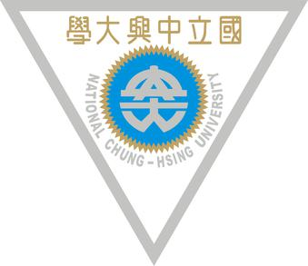
國立中興大學師資培育中心
師資生學習歷程檔案
系級：
學號：
姓名：
師資生資格年度：

製作日期： 年 月
目 錄

- 個人簡介
- 基本資料
- 教育理念
- 自傳
- 卓越表現紀錄
- 獲獎證明
- 相關證照
- 其他優良表現事蹟
- 學習歷程精要紀錄與心得
- 讀書計畫
- 學習歷程精要紀錄（含修習教育專業和專門課程，以及參與活動、研習、教學實務能力檢測、競賽、社團或社群、服務等相關紀錄）
- 學習心得
- 學習成效符合本校師資培育中心學生核心能力之自我評估情形(表一)
- 學習歷程自我省思
- 教育生涯的期許與發展
表一 學習成效符合本校師資培育中心學生核心能力之自我評估情形
核心能力 | 修習之教育專業課程 | 參加之研習名稱 | 其他有助於提升核心能力之活動 | 量化和質性  自我評估（註）
課程設計與教學 |  |  |  | 量化自我評估（請圈選）  １ ２ ３ ４ ５
 |  |  |  | 質性自我評估：
班級經營與輔導 |  |  |  | 量化自我評估（請圈選）  １ ２ ３ ４ ５
 |  |  |  | 質性自我評估：
專業倫理與關懷 |  |  |  | 量化自我評估（請圈選）  １ ２ ３ ４ ５
 |  |  |  | 質性自我評估：
專業發展與創新 |  |  |  | 量化自我評估（請圈選）  １ ２ ３ ４ ５
 |  |  |  | 質性自我評估：
溝通合作與領導 |  |  |  | 量化自我評估（請圈選）  １ ２ ３ ４ ５
 |  |  |  | 質性自我評估：
註：在量化和質性自我評估之欄位中，量化方面請就各核心能力具備之程度，自評1分（弱）至5分（強）；質性方面則請以文字說明各核心能力之具備情形。

